目录

一.计算几何模板 2

1.1 点+向量 2

1.1.1 Point(Vector)类型 2

1.1.2 点积(Dot) 3

1.1.3 叉积(Cross) 3

1.1.4 两点间距离(Dist) 4

1.1.5 向量的模(Len) 4

1.1.6 单位向量(Norm) 4

1.1.7 两向量的夹角(Angle) 4

1.1.8 判断点在向量的哪边 4

1.1.9 逆转角(Rotate) 5

1.2 线 5

1.2.1 Line 5

1.2.2 判断三点共线(In_one_line) 5

1.2.3 点到直线的距离(Dist_point_to_line) 5

1.2.4 点到线段的距离(Dist_point_to_seg) 6

1.2.5 判断点是否在线段上(OnSegment) 6

1.2.6 判断直线与线段是否相交(Intersect_line_seg) 6

1.2.7 判断两直线平行(Line_parallel) 7

1.2.8 求两直线交点 7

1.3 多边形 7

1.3.1 三角形面积 7

1.3.2 三角形四心 8

1.3.3 求正多边形面积(Polygon_area) 8

1.3.4 判断点是否在多边形内 8

1.3.5 判断凸多边形 9

1.4 圆 9

1.4.1 Circle 9

1.4.2 扇形面积(SectorArea) 10

1.4.3 点与圆的位置关系(Point_with_circle) 10

1.4.4 直线与圆的关系(Line_with_circle) 10

1.4.5 直线与圆的交点(Intersection_line_circle) 11

1.4.6 圆与圆的位置关系(Circle_with_circle) 11

1.4.8 求三角形的外接圆(get_circumcircle) 13

1.4.9 求三角形的内接圆(get_incircle) 13

1.5 综合通用 14

1.5.1 极角排序 14

1.5.2 凸包(Andrew算法) 14

1.5.3 最小覆盖圆问题(get_min_circle) 15

1.5.4 平面上n个圆的面积并 15

1.5.5 圆与多边形的面积交 17

1.5.6 自适应辛普森积分 18

1.5.7 平面最近点 19

二.数据结构模板 20

1.1 线段树 20

1.1.1 可持久化线段树（求解区间第k大问题） 20

三.数学类 22

3.1 次方和公式 22

3.1.1 一次方 22

3.1.2 二次方 22

3.1.3 三次方 22

3.2 坐标转换（未完成） 23

3.2.1 极坐标 23

3.2.2 三维空间转换 24

3.3 组合数模板 24

3.3.1 二维dp求组合数 24

3.3.2 线性求解组合数 25

四.素数相关 25

4.1 约数个数上限 25

4.2 查找因子 26

4.2.1 欧拉筛 26

4.2.2 （o(n)空间,o(n logn)时间）查找因子 26

4.3 扩展欧几里得 28

五.图论 28

5.1 欧拉回路 28

5.2 tarjan强连通 28

六.字符串 29

6.1 字符串双哈希 29

## 一.计算几何模板

### 1.1 点+向量

#### 1.1.1 Point(Vector)类型

// Need: sgn()

typedef struct Point {

    double x, y;

    Point(double x = 0, double y = 0) : x(x), y(y) {}  // 构造函数, 初始值为 0

    // 重载运算符

    // 点 - 点 = 向量(向量AB = B - A)

    Point operator- (const Point &B) const { return Point(x - B.x, y - B.y); }

    // 点 + 点 = 点, 点 + 向量 = 向量, 向量 + 向量 = 向量

    Point operator+ (const Point &B) const { return Point(x + B.x, y + B.y); }

    // 向量 × 向量 (叉积)

    double operator^ (const Point &B) const { return x * B.y - y * B.x; }

    // 向量 · 向量 (点积)

    double operator* (const Point &B) const { return x * B.x + y * B.y; }

    // 点 * 数 = 点, 向量 * 数 = 向量

    Point operator* (const double &B) const { return Point(x * B, y * B); }

    // 点 / 数 = 点, 向量 / 数 = 向量

    Point operator/ (const double &B) const { return Point(x / B, y / B); }

    // 判断大小, 一般用于排序

    bool operator< (const Point &B) const { return x < B.x || (x == B.x && y < B.y); }

    // 判断相等, 点 == 点, 向量 == 向量, 一般用于判断和去重

    bool operator== (const Point &B) const { return sgn(x - B.x) == 0 && sgn(y - B.y) == 0; }

    // 判断不相等, 点 != 点, 向量 != 向量

    bool operator!= (const Point &B) const { return sgn(x - B.x) || sgn(y - B.y); }

} Vector;

#### 1.1.2 点积(Dot)

// 向量 · 向量 (点积)

double operator* (Vector &A, Vector &B) { return A.x * B.x + A.y * B.y; }

#### 1.1.3 叉积(Cross)

// 向量 × 向量 (叉积)

double operator^ (Vector &A, Vector &B) { return A.x * B.y - A.y * B.x; }

#### 1.1.4 两点间距离(Dist)

// Need: (-, *)

// 使用时请注意精度误差

double dist(Point a, Point b) { return sqrtl((a - b) * (a - b)); }

#### 1.1.5 向量的模(Len)

// Need: (*)

// 使用时请注意精度误差

double len(Vector A) { return sqrtl(A * A); }

#### 1.1.6 单位向量(Norm)

// Need: (/), len()

// len函数存在sqrtl的使用，请注意精度误差

Vector norm(Vector A) { return A / len(A); }

#### 1.1.7 两向量的夹角(Angle)

// Need: (*), len(), PI

// 所调用的len函数使用sqrtl，请注意精度误差

double Angle(Vector A, Vector B) {

    double t = acos((A * B) / len(A) / len(B));

    return t;               // 返回 [0, π]

    return t * (180 / PI);  // 返回 [0, 180] (角度)

}

#### 1.1.8 判断点在向量的哪边

// Need: (-, ^), sgn()

// 点在直线上, 返回 0 (三点共线)

// 点在直线的逆时针方向, 返回 1

// 点在直线的顺时针方向, 返回 -1

// 点 a, b (向量ab) 所在的直线和点 c

// 使用的时候要注意 a 和 b 的顺序, 有时顺序不同, 结果不同

int Cross(Point a, Point b, Point c) { return sgn((b - a) ^ (c - a)); }

// 两种分情况使用

double Cross(Point a, Point b, Point c) { return (b - a) ^ (c - a); }

#### 1.1.9 逆转角(Rotate)

// Need: (*, ^)

// 向量 A 和要逆时针转的角度 [0, PI]

// PI / 2, 90度

Vector Rotate(Vector A, double b) {

    Vector B(sin(b), cos(b));

    return Vector(A ^ B, A * B);

}

### **1.2 线**

#### 1.2.1 Line

struct Line {

    Point s, e;

    Line() {}

    Line(Point x, Point y):s(x), e(y) {}

};

#### 1.2.2 判断三点共线(In_one_line)

// Need: sgn(), 操作符重载(-, ^)

bool In_one_line(Point A, Point B, Point C) { return !sgn((B - A) ^ (C - B)); }

#### 1.2.3 点到直线的距离(Dist_point_to_line)

// Need: (-, ^), len()

// 点 P 到直线 AB 的距离

double Dist_point_to_line(Point P, Point A, Point B) {

    Vector v1 = B - A, v2 = P - A;

    return fabs((v1 ^ v2) / len(v1));

}

#### 1.2.4 点到线段的距离(Dist_point_to_seg)

// Need: 操作符重载(==, -, *, ^), len(), sgn()

double Dist_point_to_seg(Point P, Point A, Point B) {

    if (A == B) return len(P - A);      // 如果重合, 那么就是两点的距离

    Vector v1 = B - A, v2 = P - A, v3 = P - B;

    if (sgn(v1 * v2) < 0) return len(v2);   // AP 最短

    if (sgn(v1 * v3) > 0) return len(v3);   // BP 最短

    return fabs((v1 ^ v2) / len(v1));       // 垂线

}

#### 1.2.5 判断点是否在线段上(OnSegment)

// Need: (-, *, ^), sgn()

bool OnSegment(Point P, Point A, Point B) {

    Vector PA = A - P, PB = B - P;

    return sgn(PA ^ PB) == 0 && sgn(PA * PB) <= 0;  // <=, 包括端点; <, 不包括端点

}

#### 1.2.6 判断直线与线段是否相交(Intersect_line_seg)

// Need: Cross()

// 相交, 返回 true

// 不相交, 返回 false

// 直线 ab 与线段 cd

bool Intersect_line_seg(Point a, Point b, Point c, Point d) {

    return Cross(a, b, c) * Cross(a, b, d) <= 0;

}

#### 1.2.7 判断两直线平行(Line_parallel)

// Need: (-, ^), sgn()

// 返回true: 平行/重合, false: 相交

bool Line_parallel(Line A, Line B) { return sgn((A.s - A.e) ^ (B.s - B.e)) == 0; }

#### 1.2.8 求两直线交点

Point Intersection_line(Point a, Point b, Point c, Point d) {

    Vector u = b - a, v = d - c;

    double t = ((a - c) ^ v) / (v ^ u);

    return a + u * t;

}

### 1.3 多边形

#### 1.3.1 三角形面积

**海伦公式**

// Need: 操作符重载(-), len()

double Triangle_area(Point A, Point B, Point C) {

    double a = len(A - B), b = len(A - C), c = len(B - C);

    double p = (a + b + c) / 2;

    return sqrtl(p * (p - a) * (p - b) * (p - c));

}

**利用向量点叉运算**

// Need: (-, ^)

double Triangle_area2(Point A, Point B, Point C) {

    return fabs((B - A) ^ (C - A)) / 2;

}

#### 1.3.2 三角形四心

外心：三边中垂线的交点，到三角形三个顶点的距离相同（外接圆圆心）。

内心：角平分线的交点，到三角形三边的距离相同（内切圆圆心）。

垂心：三条垂线的交点。

重心：三条中线的交点，到三角形三顶点距离的平方和最小的点，三角形内到三边距离之积最大的点。

三角形重心是三点各坐标的平均值

#### 1.3.3 求正多边形面积(Polygon_area)

// Need: (-, ^)

// 因为叉积求得的三角形面积是有向的, 在外面的面积可以正负抵消掉

// 所以能够求任意多边形面积(凸, !凸)

// p[]下标从 0 开始, 长度为 n

double Polygon_area(Point *p, int n) {

    double area = 0;

    for (int i = 1; i <= n - 2; i++)

        area += (p[i] - p[0]) ^ (p[i + 1] - p[0]);

    return fabs(area / 2);  // 无向面积

    return area / 2;        // 有向面积

}

// Need: (^)

// 原理和上面相同, 不过是把原点(0, 0) 作为被指向点

// p[] 下标从 0 开始, 长度为 n

double Polygon_area(Point *p, int n) {

    double area = 0;

    for (int i = 0, j = n - 1; i < n; j = i++)

        area += (p[j] ^ p[i]);

    return fabs(area / 2);  // 无向面积

    return area / 2;        // 有向面积

}

#### 1.3.4 判断点是否在多边形内

// Need: sgn(), OnSegment()

// 适用于任意多边形, 不用考虑精度误差和多边形的给出顺序

// 点在多边形边上, 返回 -1

// 点在多边形内, 返回 1

// 点在多边形外, 返回 0

// p[] 的下标从 0 开始, 长度为 n

int InPolygon(Point P, Point *p, int n) {

    bool flag = false;      // 相当于计数

    for (int i = 0, j = n - 1; i < n; j = i++) {

        Point p1 = p[i], p2 = p[j];

        if (OnSegment(P, p1, p2)) return -1;

        if (sgn(P.y - p1.y) > 0 == sgn(P.y - p2.y) > 0) continue;

        if (sgn((P.y - p1.y) * (p1.x - p2.x) / (p1.y - p2.y) + p1.x - P.x) > 0)

            flag = !flag;

    }

    return flag;

}

#### 1.3.5 判断凸多边形

// Need: (-, ^), sgn()

// 顶点必须按顺时针(或逆时针)给出, 允许共线边

// p[] 下标从 0 开始, 长度为 n

bool Is_contex(Point *p, int n) {

    bool s[3] = {0, 0, 0};

    for (int i = 0, j = n - 1, k = n - 2; i < n; k = j, j = i++) {

        int cnt = sgn((p[i] - p[j]) ^ (p[k] - p[j])) + 1;

        s[cnt] = true;

        if (s[0] && s[2]) return false;

    }

    return true;

}

### **1.4 圆**

#### 1.4.1 Circle

struct Circle {

    Point o;

    double r;

    Circle(Point _o = Point(), double _r = 0) : o(_o), r(_r) {}

    // 圆的面积

    double Circle_S() { return PI * r * r; }

    // 圆的周长

    double circle_C() { return 2 * PI * r; }

};

#### 1.4.2 扇形面积(SectorArea)

// Need: (^), Angle(), sgn()

// Angle使用sqrtl，请注意精度误差

// 扇形的两向量A, B 和圆的半径 R ，请注意是优弧还是劣弧的扇形

double SectorArea(Point A, Point B, double R) {

    double angle = Angle(A, B);

    return fabs(R * R * angle / 2);

}

#### 1.4.3 点与圆的位置关系(Point_with_circle)

// Need: sgn(), dist()

// 点在圆上, 返回 0

// 点在圆外, 返回 -1

// 点在圆内, 返回 1

int Point_with_circle(Point p, Circle c) {

    double d = dist(p, c.o);

    if (sgn(d - c.r) == 0) return 0;

    if (sgn(d - c.r) > 0) return -1;

    return 1;

}

#### 1.4.4 直线与圆的关系(Line_with_circle)

// Need: sgn(), Dist_point_to_line()

// 相切, 返回 0

// 相交, 返回 1

// 相离, 返回 -1

int Line_with_circle(Point A, Point B, Circle c) {

    double d = Dist_point_to_line(c.o, A, B);

    if (sgn(d - c.r) == 0) return 0;

    if (sgn(d - c.r) > 0) return -1;

    return 1;

}

#### 1.4.5 直线与圆的交点(Intersection_line_circle)

// Need: (-, +, *P, *D, /), sgn()

// 直线与圆相交, 返回两点

// 直线与圆相切, 返回两个一样的相切点

pair<Point, Point> Intersection_line_circle(Point A, Point B, Circle c) {

    Vector AB = B - A;

    Vector pr = A + AB * ((c.o - A) * AB / (AB * AB));

    double base = sqrt(c.r * c.r - ((pr - c.o) * (pr - c.o)));

    if (sgn(base) == 0) return make_pair(pr, pr);

    Vector e = AB / sqrt(AB * AB);

    return make_pair(pr + e * base, pr - e * base);

}

#### 1.4.6 圆与圆的位置关系(Circle_with_circle)

// Need: dist()

// 相离, 返回 -1

// 外切, 返回 0

// 内切(A 包含 B), 返回 1

// 内切(B 包含 A), 返回 2

// 内含(A 包含 B), 返回 3

// 内含(B 包含 A), 返回 4

// 相交, 返回 5

int Circle_with_circle(Circle A, Circle B) {

    double len1 = dist(A.o, B.o);

    double len2 = A.r + B.r;

    if (sgn(len1 - len2) > 0) return -1;

    if (sgn(len1 - len2) == 0) return 0;

    if (sgn(len1 + len2 - 2 * A.r) == 0) return 1;

    if (sgn(len1 + len2 - 2 * B.r) == 0) return 2;

    if (sgn(len1 + len2 - 2 * A.r) < 0) return 3;

    if (sgn(len1 + len2 - 2 * B.r) < 0) return 4;

    return 5;

}

1.4.7 圆与圆的交点(Intersection_circle_circle)

// Need: (-, +), len()

// 相交, 返回两点坐标

// 相切, 返回两个一样的相切点

// 要先判断是否相交或相切再调用

pair<Point, Point> Intersection_circle_circle(Circle A, Circle B) {

    Vector AB = B.o - A.o;

    double d = len(AB);

    double a = acos((A.r * A.r + d * d - B.r * B.r) / (2.0 * A.r * d));

    double t = atan2(AB.y, AB.x);

    Vector x(A.r * cos(t + a), A.r * sin(t + a));

    Vector y(A.r * cos(t - a), A.r * sin(t - a));

    return make_pair(A.o + x, A.o + y);

}

#### 1.4.7 求圆外一点对圆的两个切点(TangentPoint_point_circle)

// Need: (-, *, ^, +), dist()

// 返回两个切点坐标

// 一定要先判断点在圆外, 然后再调用

pair<Point, Point> TangentPoint_point_circle(Point p, Circle c) {

    double d = dist(p, c.o);

    double l = sqrt(d * d - c.r * c.r);

    Vector e = (c.o - p) / d;

    double angle = asin(c.r / d);

    Vector t1(sin(angle), cos(angle));

    Vector t2(sin(-angle), cos(-angle));

    Vector e1(e ^ t1, e * t1);

    Vector e2(e ^ t2, e * t2);

    e1 = e1 * l + p;

    e2 = e2 * l + p;

    return make_pair(e1, e2);

}

#### 1.4.8 求三角形的外接圆(get_circumcircle)

// Need: dist()

Circle get_circumcircle(Point A, Point B, Point C) {

    double Bx = B.x - A.x, By = B.y - A.y;

    double Cx = C.x - A.x, Cy = C.y - A.y;

    double D = 2 * (Bx * Cy - By * Cx);

    double x = (Cy * (Bx * Bx + By * By) - By * (Cx * Cx + Cy * Cy)) / D + A.x;

    double y = (Bx * (Cx * Cx + Cy * Cy) - Cx * (Bx * Bx + By * By)) / D + A.y;

    Point P(x, y);

    return Circle(P, dist(A, P));

}

#### 1.4.9 求三角形的内接圆(get_incircle)

Circle get_incircle(Point A, Point B, Point C) {

    double a = dist(B, C);

    double b = dist(A, C);

    double c = dist(A, B);

    Point p = (A * a + B * b + C * c) / (a + b + c);

    return Circle(p, Dist_point_to_line(p, A, B));

}

### 1.5 综合通用

#### 1.5.1 极角排序

// Need: (-, ^), len(), sgn()

// 排序常数大, 但精度高

Point p[N]; // 要排序的点

Point o(0, 0);  // 极点自定义

// 获取象限 (0, 1, 2, 3)

int Quadrant(Vector p) { return sgn(p.y < 0) << 1 | sgn(p.x < 0) ^ sgn(p.y < 0); }

// 比较函数

bool cmp(Point a, Point b) {

    Vector p = a - o, q = b - o;

    int x = Quadrant(p), y = Quadrant(q);

    if (x == y) {

        if (sgn(p ^ q) == 0) return len(p) < len(q);

        return sgn(p ^ q) > 0;

    }

    return x < y;

}

#### 1.5.2 凸包(Andrew算法)

// Need: (<), Cross()

Point s[N]; // 用来存凸包多边形的顶点

int top = 0;

// 点集 p[] 的下标从 1 开始, 长度为 n

void Andrew(Point *p, int n) {

    sort(p + 1, p + n + 1);

    for (int i = 1; i <= n; i++) {  // 下凸包

        while (top > 1 && Cross(s[top - 1], s[top], p[i]) <= 0) top--;

        s[++top] = p[i];

    }

    int t = top;

    for (int i = n - 1; i >= 1; i--) {  // 上凸包

        while (top > t && Cross(s[top - 1], s[top], p[i]) <= 0) top--;

        s[++top] = p[i];

    }

    top--;  // 因为首尾都会加一次第一个点, 所以去掉最后一个

}

#### 1.5.3 最小覆盖圆问题(get_min_circle)

// Need: (+, /), sgn(), dist(), get_circumcircle()

// p[] 下标从 0 开始, 长度为 n

Circle get_min_circle(Point *p, int n) {

    // 随机化, 防止被卡

    for (int i = 0; i < n; i++) swap(p[rand() % n], p[rand() % n]);

    Point o = p[0];

    double r = 0;

    for (int i = 0; i < n; i++) {

        if (sgn(dist(o, p[i]) - r) <= 0) continue;

        o = (p[i] + p[0]) / 2;

        r = dist(p[i], p[0]) / 2;

        for (int j = 1; j < i; j++) {

            if (sgn(dist(o, p[j]) - r) <= 0) continue;

            o = (p[i] + p[j]) / 2;

            r = dist(p[i], p[j]) / 2;

            for (int k = 0; k < j; k++) {

                if (sgn(dist(o, p[k]) - r) <= 0) continue;

                o = get_circumcircle(p[i], p[j], p[k]).o;

                r = dist(o, p[i]);

            }

        }

    }

    return Circle(o, r);

}

#### 1.5.4 平面上n个圆的面积并

#include <bits/stdc++.h>

using namespace std;

const int N = 1010;

const double eps = 1e-8;

const double PI = acos(-1.0);

inline int sgn(double x) { return x < -eps ? -1 : x > eps; }

typedef struct Point {

    double x, y;

    Point(double xx = 0, double yy = 0): x(xx), y(yy){}

    Point operator-(const Point &B) const { return Point(x - B.x, y - B.y); }

    double operator*(const Point &B) const { return x * B.x + y * B.y; }

    bool operator< (const Point &B) const { return x < B.x || (x == B.x && y < B.y); }

    bool operator== (const Point &B) const { return !sgn(x - B.x) && !sgn(y - B.y); }

} Vector;

double dist(Point a, Point b) { return sqrt((a - b) * (a - b)); }

struct Circle {

    Point o;

    double r;

    Circle(Point oo = Point(), double rr = 0):o(oo), r(rr){}

    bool operator<(const Circle &B) const { return o < B.o || o == B.o && r < B.r; }

    bool operator==(const Circle &B) const { return o == B.o && !sgn(r - B.r); }

};

Circle c[N];

pair<double, int> st[N << 1];

int n;

double cal(int x) {

    int top = 0, cnt = 0;

    for (int i = 1; i <= n; i++) {

        if (i == x) continue;

        double dis = dist(c[i].o, c[x].o);

        double r1 = c[x].r, r2 = c[i].r;

        if (sgn(r1 + dis - r2) <= 0) return 0.0;

        if (sgn(r2 + dis - r1) <= 0 || sgn(r2 + r1 - dis) <= 0) continue;

        double del = acos((r1 * r1 + dis * dis - r2 * r2) / (2 * r1 * dis));

        double angle = atan2(c[i].o.y - c[x].o.y, c[i].o.x - c[x].o.x);

        double l = angle - del, r = angle + del;

        if (sgn(l + PI) < 0) l += 2 * PI;

        if (sgn(r - PI) >= 0) r -= 2 * PI;

        if (sgn(l - r) > 0) cnt++;

        st[++top] = {l, 1}, st[++top] = {r, -1};

    }

    st[0] = {-PI, 0}, st[++top] = {PI, 0};

    sort(st + 1, st + top + 1);

    double res = 0;

    for (int i = 1; i <= top; cnt += st[i++].second) {

        if (cnt) continue;

        Point o = c[x].o;

        double r = c[x].r, t1 = st[i - 1].first, t2 = st[i].first;

        res += r * (r * (t2 - t1) + o.x * (sin(t2) - sin(t1)) - o.y * (cos(t2) - cos(t1)));

    }

    return res;

}

double get_area() {

    sort(c + 1, c + n + 1);

    n = unique(c + 1, c + n + 1) - c - 1;

    double ans = 0;

    for (int i = 1; i <= n; i++) ans += cal(i);

    return ans / 2;

}

int main() {

    cin >> n;

    for (int i = 1; i <= n; i++) scanf("%lf%lf%lf", &c[i].o.x, &c[i].o.y, &c[i].r);

    printf("%.3lf\n", get_area());

    return 0;

}

#### 1.5.5 圆与多边形的面积交

// Need: (-, +, *D, *, ^, /), sgn(), Intersection_line(点向量版), OnSegment(), Rotate()

// SectorArea(), Angle(), norm(), len(), dist(),

// 返回圆点到 ab 线段的距离, 并带回圆与线段的交点 pa, pb

double getDP2(Point a, Point b, Circle c, Point &pa, Point &pb) {

    Point o = c.o;

    double R = c.r;

    Point e = Intersection_line(a, b - a, o, Rotate(b - a, PI / 2));    // 垂足点

    double d = dist(o, e);

    if (!OnSegment(e, a, b)) d = min(dist(o, a), dist(o, b));

    if (R <= d) return d;

    double Len = sqrt(R * R - dist(o, e) * dist(o, e));

    pa = e + norm(a - b) * Len;

    pb = e + norm(b - a) * Len;

    return d;

}

double getArea(Point a, Point b, Circle C) {    // 面积的交

    Point o = C.o;

    double R = C.r;

    if (sgn(a ^ b) == 0) return 0;  // 共线

    double da = dist(o, a), db = dist(o, b);

    if (sgn(R - da) >= 0 && sgn(R - db) >= 0) return (a ^ b) / 2;   // ab 在圆内

    Point pa, pb;

    double d = getDP2(a, b, C, pa, pb);

    if (sgn(R - d) <= 0) return SectorArea(a, b, R);    // ab 在圆外

    if (sgn(R - da) >= 0) return (a ^ pb) / 2 + SectorArea(pb, b, R);   // a 在圆内

    if (sgn(R - db) >= 0) return SectorArea(a, pa, R) + (pa ^ b) / 2;   // b 在圆内

    return SectorArea(a, pa, R) + (pa ^ pb) / 2 + SectorArea(pb, b, R); // ab 是割线

}

// 返回所求的面积交

double Intersection_Area(Point *p, int n, Circle C) {

    // 平移

    for (int i = 0; i < n; i++) p[i] = p[i] - C.o;

    C.o = Point(0.0, 0.0);

    double area = 0;

    for (int i = 0, j = n - 1; i < n; j = i++) area += getArea(p[j], p[i], C);

    return fabs(area);

}

// 调用

Point p[N];

int n;

Circle C;

double area = Intersection_Area(p, n, C);

#### 1.5.6 自适应辛普森积分

// Need: sgn()

// 积分函数, 是啥填啥

// 类似高等数学求定积分

double f(double x) {

    // ...

}

// 辛普森公式

double simpson(double l, double r) {

    return (r - l) * (f(l) + f(r) + 4 * f((l + r) / 2)) / 6;

}

// 自适应

double asr(double l, double r, double ans) {

    double mid = (l + r) / 2, a = simpson(l, mid), b = simpson(mid, r);

    if (sgn(a + b - ans) == 0) return ans;

    return asr(l, mid, a) + asr(mid, r, b);

}

// 调用

double ans = asr(l, r, 0);

#### 1.5.7 平面最近点

// Need: dist()

Point p[N], t[N];   // p[] 存点, t[] 是辅助数组

double divide(int l, int r) {

    double d = 2e9;

    if (l == r) return d;

    int mid = l + r >> 1;

    Point tmp = p[mid];

    d = min(divide(l, mid), divide(mid + 1, r));    // 分治

    // 归并排序部分

    int k = 0, i = l, j = mid + 1, tt = 0;

    while (i <= mid && j <= r)

        if (p[i].y < p[j].y) t[k++] = p[i++];

        else t[k++] = p[j++];

    while (i <= mid) t[k++] = p[i++];

    while (j <= r) t[k++] = p[j++];

    for (i = l, j = 0; i <= r; i++, j++) p[i] = t[j];

    for (int i = 0; i < k; i++)

        if (fabs(tmp.x - t[i].x) < d) t[tt++] = t[i];

    for (int i = 0; i < tt; i++)

        for (int j = i + 1; j < tt && t[j].y - t[i].y < d; j++)

            d = min(d, dist(t[i], t[j]));

    return d;

}

// 调用

int n;  // 点的个数

double dis = divide(1, n);

## 二.数据结构模板

### 1.1 线段树

#### 1.1.1 可持久化线段树（求解区间第k大问题）

int root[N],idx;

struct segmentTree{

    segmentTree()

    {

        build(0,0);

    }

    segmentTree(int l,int r)

    {

        build(l,r);

    }

    struct node{

        int l,r;

        long long num,mark;

    }tr[NK];

    int build(int l,int r)

    {

        int now = ++idx;

        tr[now].mark = tr[now].num = 0;

        if(l==r)

        {

            return now;

        }

        int mid = (l + r) / 2;

        tr[now].l=build(l, mid);

        tr[now].r=build(mid + 1, r);

        return now;

    }

    int modify(int p,int l,int r,int l1,int r1,long long val)//表示对区间[l1,r1]中所有点进行+val操作，此时num实际存储的是最大值

    {

        int now = ++idx;

        int mid = (l + r) / 2;

        tr[now] = tr[p];

        tr[now].num += val;

        if(l >= l1 && r <= r1)

        {

            tr[now].mark += val;

            return now;

        }

        if(mid <= r1 && mid >= l1)

        {

            tr[now].l = modify(tr[p].l, l, mid, l1, r1, val);

        }

        if(r >= l1 && r <= r1)

        {

            tr[now].r = modify(tr[p].r, mid + 1, r, l1, r1, val);

        }

        return now;

    }

    int query(int p1, int p2, int l, int r, int val,int mark1,int mark2)//求解[l,r]次的总修改过程中，最大值>=val的最小下标

    {

        if(l==r)

        {

            return l;

        }

        int l1 = tr[p1].l,r1 = tr[p1].r, l2 = tr[p2].l, r2 = tr[p2].r;

        int mid = (l + r) / 2;

        mark1 = mark1 + tr[p1].mark;

        mark2 = mark2 + tr[p2].mark;

        if(tr[l2].num + mark2 - tr[l1].num - mark1 < val)

        {

            return query(r1, r2, mid + 1 , r, val, mark1 , mark2);

        }

        else

        {

            return query(l1, l2, l, mid, val, mark1 , mark2);

        }

    }

};

## 三.数学类

### 3.1 次方和公式

### 3.1.1 一次方

long long get_1(long long x)

{

    return x*(x+1)%mod*inv2%mod;

}

#### 3.1.2 二次方

long long get_2(long long x)

{

    return x*(x+1)%mod*(2*x+1)%mod*inv6%mod;

}

#### 3.1.3 三次方

long long get_3(long long x)

{

    return qpow(x*(x+1)/2%mod,2);

}

### 3.2 坐标转换（未完成）

#### 3.2.1 极坐标

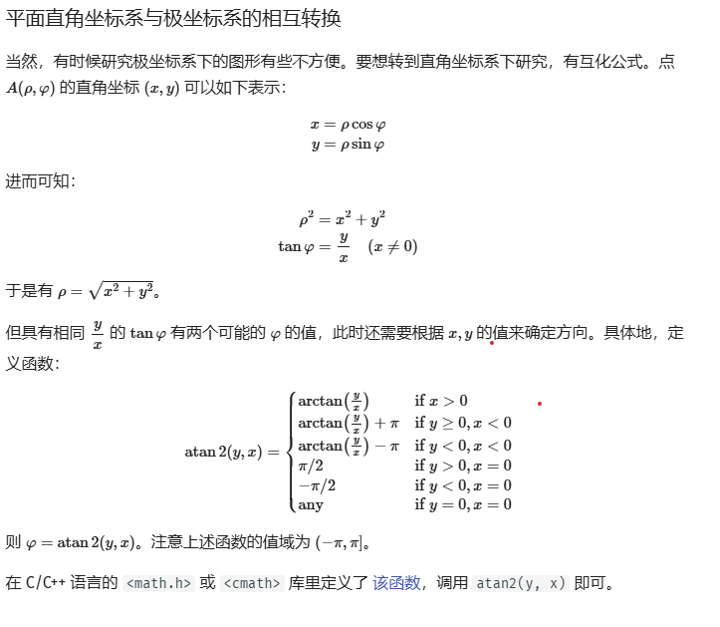

#### 3.2.2 三维空间转换

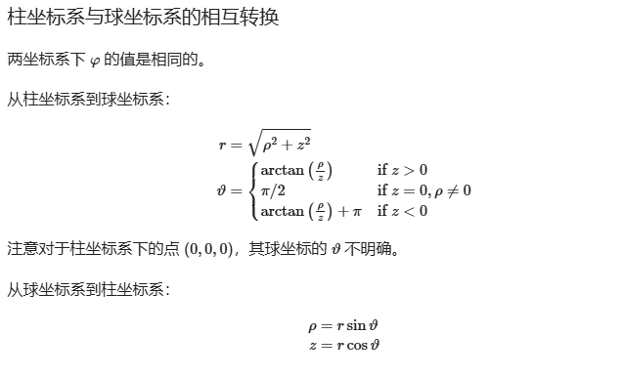

### 3.3 组合数模板

#### 3.3.1 二维dp求组合数

long long c[N][N];

void init() {

    for(int i=0;i<=MAXN;i++)

    {

        for(int j=0;j<=i;j++)

        {

            if(!j)

            {

                c[i][j]=1;

            }

            else

            {

                c[i][j]=(c[i-1][j]+c[i-1][j-1])%mod;

            }

        }

    }

}

#### 3.3.2 线性求解组合数

void C(int x,int y)

{

    long long now=1;

    for(int i=1;i<=x;i++)

    {

        now=now*inv[i]%mod*(y-i+1)%mod;

    }

    return now;

}

## 四.素数相关

### 4.1 约数个数上限

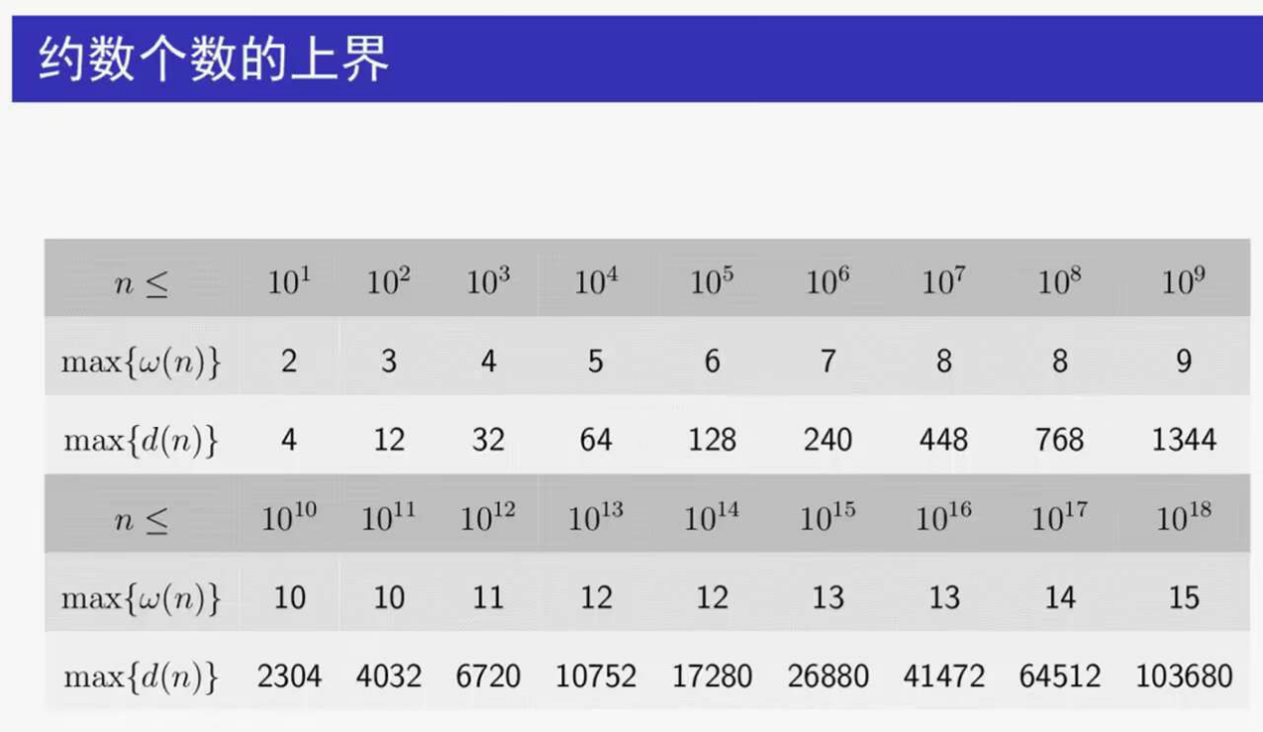

### 4.2 查找因子

#### 4.2.1 欧拉筛

vector<int> pri;

bool not_prime[N];

void pre(int n)

{

    for(int i=2; i<=n;i++)

    {

        if (!not_prime[i])

        {

            pri.push_back(i);

        }

        for (int pri_j:pri)

        {

            if (i*pri_j>n)break;

            not_prime[i*pri_j]=true;

            if (i%pri_j==0)

            {

                break;

            }

        }

    }

}

### 4.2.2 （o(n)空间,o(n logn)时间）查找因子

long long minpri[N];

//minpri[x]存储x的最小质因子，利用欧拉筛查找

bool not_prime[N];

vector<int> pri;

void pre(int n)//n表示你要处理的数字最大范围

{

    for(int i=2; i<=n;i++)

    {

        if (!not_prime[i])

        {

            pri.push_back(i);

            minpri[i]=i;

        }

        for (int pri_j:pri)

        {

            if (i*pri_j>n)break;

            not_prime[i*pri_j]=true;

            minpri[i*pri_j]=pri_j;

            if (i%pri_j==0)

            {

                break;

            }

        }

    }

}

void dfs_divisor(vector<int>&ct,vector<PII>&f,int now,int p)

{

    if(p==f.size())

    {

        ct.push_back(now);

        return ;

    }

    int x=1;

    for(int i=0;i<=f[p].second;i++)

    {

        dfs_divisor(ct,f,now*x,p+1);

        x*=f[p].first;

    }

}

void get_divisor(vector<int> &ct,int now)//ct传入想要得到答案的vector，容器；now表示你想要查找因子的数字

{

    vector<PII> f;

    while(now!=1)

    {

        int cnt=0,x=minpri[now];

        while(now!=1&&now%x==0)

        {

            now=now/minpri[now];

            cnt++;

        }

        f.push_back({x,cnt});

    }

    dfs_divisor(ct,f,1,0);

}

### 4.3 扩展欧几里得

long long exgcd(long long a,long long b, long long& x,long long& y) {

  if (b == 0) {

    x = 1;

    y = 0;

    return a;

  }

  long long d = exgcd(b, a % b, x, y);

  long long temp = x;

  x = y;

  y = temp - a / b * y;

  return d;

}

//通解

//long long gcd=exgcd(a,b,x,y);

//dx=b/gcd    dy=-a/gcd

//x+dx*k y+dy*k

## 五.图论

### 5.1 欧拉回路

void dfs(int x)

{

    for(auto k:g[x])

    {

        if(st[x][k]==1)continue;

        st[x][k]=st[k][x]=1;

        dfs(k);

    }

    stk.push(x);

}

## 5.2 tarjan强连通

int dfn[N], low[N], dfncnt, s[N], in_stack[N], tp;

int scc[N], sc;  // 结点 i 所在 SCC 的编号

int sz[N];       // 强连通 i 的大小

void tarjan(int u) {

  low[u] = dfn[u] = ++dfncnt, s[++tp] = u, in_stack[u] = 1;

  for (int i = h[u]; i; i = e[i].nex) {

    const int &v = e[i].t;

    if (!dfn[v]) {

      tarjan(v);

      low[u] = min(low[u], low[v]);

    } else if (in_stack[v]) {

      low[u] = min(low[u], dfn[v]);

    }

  }

  if (dfn[u] == low[u]) {

    ++sc;

    while (s[tp] != u) {

      scc[s[tp]] = sc;

      sz[sc]++;

      in_stack[s[tp]] = 0;

      --tp;

    }

    scc[s[tp]] = sc;

    sz[sc]++;

    in_stack[s[tp]] = 0;

    --tp;

  }

}

## 六.字符串

### 6.1 字符串双哈希

long long p1[N],p2[N];

pair<long long,long long>h[N],h1[N];

const int P=1337;

long long n;

string s;

void init() {

    p1[0]=1,h[0]={0,0};

    p2[0]=1;

    for(int i=1;i<=n;i++) {

        p1[i]=p1[i-1]*P%mod1;

        p2[i]=p2[i-1]*P%mod2;

        h[i].first=h[i-1].first*P%mod1+s[i]+7;

        h[i].first%=mod1;

        h[i].second=h[i-1].second*P%mod2+s[i]+7;

        h[i].second%=mod2;

    }

}

void init1() {

    h1[n+1]={0,0};

    for(int i=n;i>=1;i--) {

        h1[i].first=h1[i+1].first*P%mod1+s[i]+7;

        h1[i].first%=mod1;

        h1[i].second=h1[i+1].second*P%mod2+s[i]+7;

        h1[i].second%=mod2;

    }

}

pair<long long,long long> get(int l,int r) {

    return {((h[r].first-h[l-1].first*p1[r-l+1]%mod1)%mod1+mod1)%mod1,((h[r].second-h[l-1].second*p2[r-l+1]%mod2)%mod2+mod2)%mod2};

}

pair<long long,long long> get1(int l,int r) {

    return {((h1[l].first-h1[r+1].first*p1[r-l+1]%mod1)%mod1+mod1)%mod1,((h1[l].second-h1[r+1].second*p2[r-l+1]%mod2)%mod2+mod2)%mod2};

}